

汇编语言与逆向技术课程实验报告

实验三：Bubble Sort



学 院 网络空间安全学院
专 业 信息安全
学 号 2313546
姓 名 蒋枘言
班 级 信息安全班

一、实验目的
1.熟悉汇编语言的整数数组；
2.熟悉基址变址操作数、相对基址变址操作数；
3.掌握排序算法的底层实现细节。
二、实验环境
Windows操作系统，MASM32编译环境。
三、实验原理
冒泡排序是通过重复地走访要排序的数列，一次比较两个相邻的元素，如果它们的顺序错误（即升序时前一个元素大于后一个元素，或降序时前一个元素小于后一个元素），则交换这两个元素的位置。这个过程会重复进行，直到数列中没有再需要交换的元素，也就是该数列已经排序完成。
四、实验过程
1.编辑：用编辑软件（记事本）形成源程序bubble_sort.asm。
●代码解析
.386
.model flat, stdcall
option casemap:none
include \masm32\include\windows.inc
include \masm32\include\kernel32.inc
include \masm32\include\user32.inc
include \masm32\include\masm32.inc
includelib \masm32\lib\kernel32.lib
includelib \masm32\lib\user32.lib
includelib \masm32\lib\masm32.lib

.data
numarr DWORD 10 DUP(?)
; 创建一个大小为10的DWORD数组numarr
temp01 DWORD ?
temp02 DWORD ?
; temp01和temp02用于移出寄存器ecx的值，以防ecx的值被篡改导致循环出现bug
output01 BYTE "Please input 10 integers(0~10000):",0Dh,0Ah,0
output02 BYTE 0Dh,0Ah,"The sorted numbers are:",0Dh,0Ah,0
output03 BYTE " ",0

.code
main PROC
; 以下进行输入操作
invoke StdOut, addr output01
mov ecx, 10
mov esi, 0
L1:
mov temp01, ecx
; 移出寄存器ecx的值，以防ecx的值被篡改
; 但是我觉得不会被改啊啊！！
; 我也不知道为什么不这样做就会出现bug
invoke StdIn, addr [numarr+esi*4], 4
; 输入10个DWORD数据
inc esi
; esi寄存器作为数组索引
mov ecx, temp01
loop L1

; 以下进行冒泡排序操作
mov ecx, 10
dec ecx
; 设置循环次数，不要忘了是10减1
LN1:
push ecx
; 将 ecx 的当前值压入堆栈，以便在内层循环结束后恢复
mov esi, 0
; 初始化索引寄存器 esi 为0，用于数组 numarr 的索引
dec ecx
; ecx 自减1，用于内层循环的控制，因为内层循环需要比较到倒数第二个元素
mov temp02, ecx
LN2:
mov eax, [numarr+esi*4]
inc esi
; esi 加1，准备加载下一个元素，之后不要忘了减1
mov ebx, [numarr+esi*4]
dec esi
cmp eax, ebx
jle LN3
; 比较eax和ebx的值，如果eax大于ebx，则跳转到 LN3，否则继续执行交换操作
inc esi
xchg eax, [numarr+esi*4]
dec esi
mov [numarr+esi*4], eax
; 以上几行为交换操作
LN3:
inc esi
cmp esi, temp02
; 比较esi和temp02的值，如果esi 小于temp02，则继续内层循环
jl LN2
pop ecx
; 恢复 ecx 的值，准备下一次外层循环
loop LN1

; 以下进行输出
invoke StdOut, addr output02
mov ecx, 10
mov esi, 0
L2:
mov temp01, ecx
invoke StdOut, addr [numarr+esi*4]
invoke StdOut, addr output03
inc esi
mov ecx, temp01
loop L2
main ENDP
END main
2.编译：用汇编程序（\masm32\bin\ml.exe）对源程序进行汇编，形成目标文件（.obj），格式如下：
“\masm32\bin\ml /c /Zd /coff bubble_sort.asm”
3.链接：用连接程序（\masm32\bin\link.exe）对目标程序进行连接，形成可执行文件（.exe），格式如下：
“\masm32\bin\Link /SUBSYSTEM:CONSOLE bubble_sort.obj”
4.执行：结果如下。
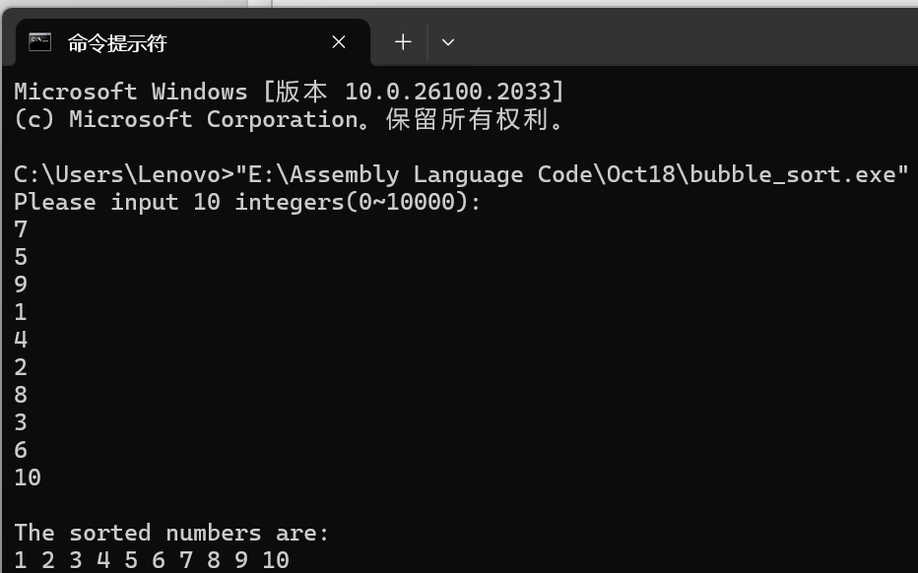
三、汇编语言数组操作知识点的总结
